（１１） タクシーを 利用する

内 容

体験・行動する
イメージをつかむ
ことば・表現を知る
指導
ノート
（p.139～143）

取り上げる生活上の行為の事例

(1101070)「道路でタクシーを止める」
(1102040)「行き先を告げる」
(1103060)「運賃を聞き取り，支払う」
教室活動の目標

・タクシーを利用して目的地に行く
教室活動のねらい

・日本のタクシーについて知る
・手を挙げてタクシーを止めたり，タクシー乗り場で乗ったりできる
・目的地を伝えてそこに行ってもらうよう依頼できる
・タクシーメーターの運賃を読み取ることができる
・支払いに必要な運転手とのやり取りができる

イメージ（いめーじ）をつかむ （１１）タクシーを利用する
● こんな 時に…

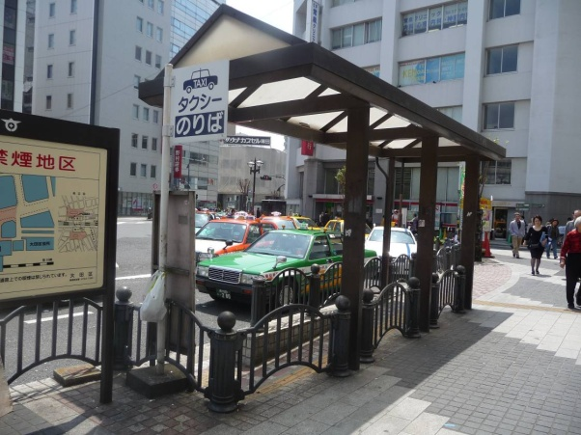

Ｃ

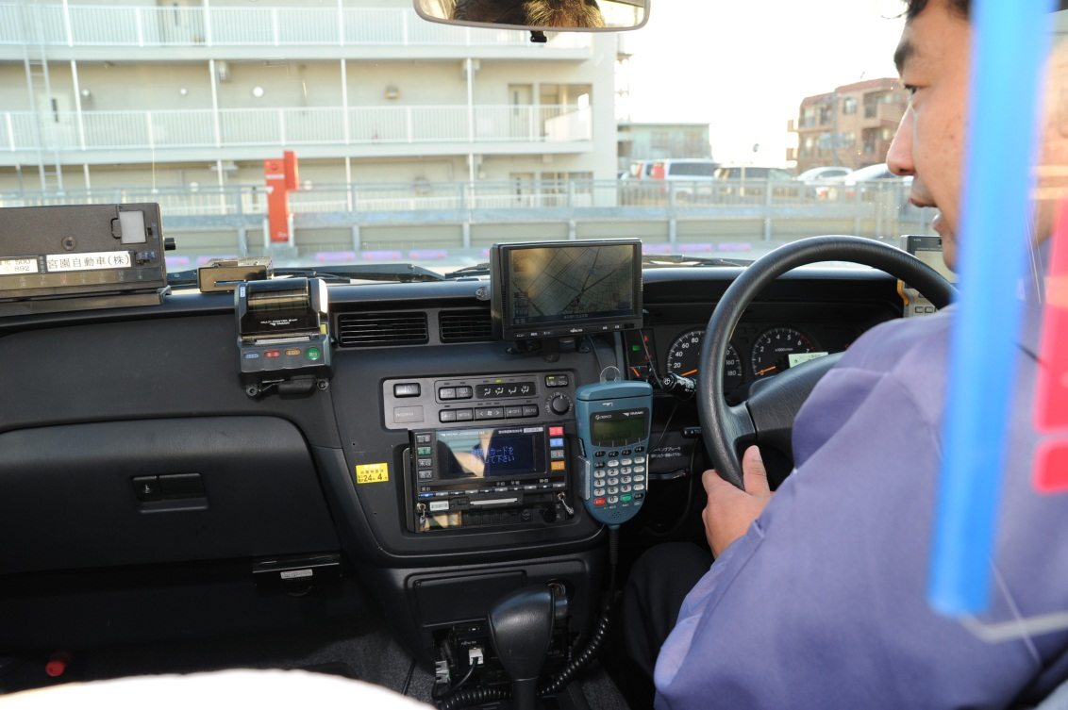

http://www.flickr.com/photos/btrplcjp/
体験（たいけん）・行動（こうどう）する （１１）タクシーを利用する
■ 活動１－日本の タクシーは？

（１）「日本の タクシーは あなたの 国の タクシーと 同じですか。 違いま
すか。」 みんなで 話し合って みましょう。

日本の タクシーとは ちがう 乗り物が ありますか。
どんな 乗り物ですか。

運転手は 男性ですか，女性ですか。
制服を 着ていますか。

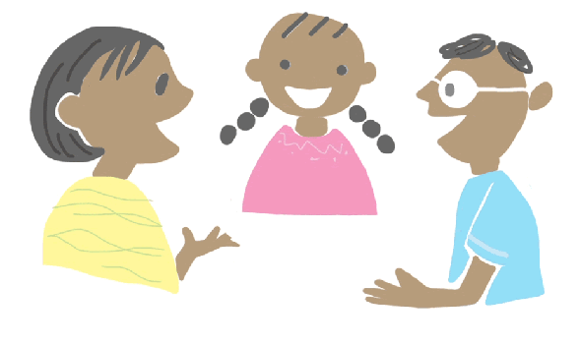
※

あなたの 国の タクシー運賃は，最初は いくら ですか。
その金額で，例えば どんな 品物が 買えますか。
タクシーの 運賃は
どのように 決まりますか。
どうやって 知りますか。

※みんなの教材サイト http://minnanokyozai.jp/kyozai/home/ja/render.do;jsessionid=1B04D13F1CF223E2F57CF8A47712FD42

体験（たいけん）・行動（こうどう）する （１１）タクシーを利用する
■ 活動２－行き先や 道順を 説明しましょう

（１）会話例１

（行き先を 告げる）

Ａ さ ん： ○○駅まで お願いします。
運転手： はい，分かりました。

（２）会話例２

（目的地まで 道順を 案内する）

Ａ さ ん ： 山田町２丁目まで お願いします。○○小学校の となりの
アパートです。
運転手 ： はい，分かりました。

（ ２０分後 ）

Ａ さ ん ： つぎの 角を 右に 曲がってください。
運転手 : はい，あそこ ですね。わかりました。

（タクシーが 曲がる）

Ａ さ ん： そのまま，まっすぐ 行ってください。左の 小学校の
となり です。
運転手： このへんで いい ですか。
Ａ さ ん： はい，どうも。 ここで おります。
体験（たいけん）・行動（こうどう）する （１１）タクシーに利用する
■ 活動３－運賃を 払いましょう

（１）会話例１

（運賃を 聞き取って 払う）

運転手： ９７０円 です。
Ａ さ ん： はい。
（はい。１，０００円で お願いします。）
運転手： はい，ありがとうございました。
（はい，３０円の おつりです。ありがとうございました。）
Ａ さ ん： どうも（お世話さま でした）。

（２）会話例２
（運賃メーターを 見て 支払う）

Ａ さ ん： １，５００円ですね？
じゃあ，２，０００円で お願いします。
運転手： はい，そうすると，５００円の お返しに なります。
ありがとうございます。
お忘れ物の ないように どうぞ。
Ａ さ ん： はい。お世話さまでした。

■ 活動４－私が「客」，あなたが「運転手」
体験（たいけん）・行動（こうどう）する （１１）タクシーを利用する

（１）道路で タクシーを 止めて，タクシーに 乗ってください。
① 道路で 手を 挙げると，タクシーが 止まりました。

[Aさん] [運転手]
乗るときに声をかけてください。 返事をしてください。

② タクシーに 乗ってください。

[Aさん] [運転手]
行き先を言ってください。 返事をしてください。

③ 目的地に 着きました。運賃を 払ってください。

[Aさん] [運転手]
運賃を払ってください。 運賃を言ってください。

④ お礼を 言って，タクシーを 降りてください。

ことば・表現（ひょうげん）を知る（しる） （１１）タクシーを利用する
◆ ことば・表現－タクシーの ことば

※
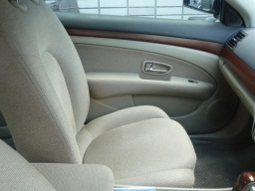
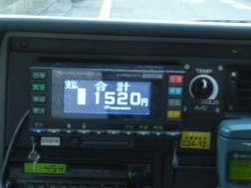
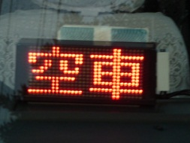
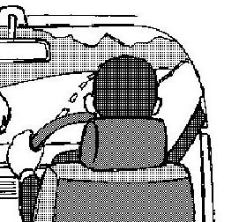
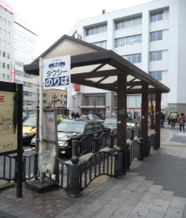

助手席
（じょしゅせき）
運賃メーター
（うんちんめーたー）
空車
（くうしゃ）
運転手
（うんてんしゅ）
タクシー乗り場
（たくしーのりば）

※
※
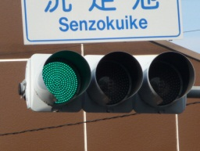
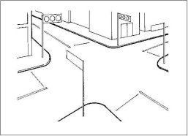
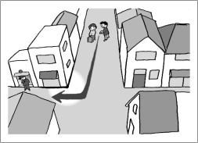
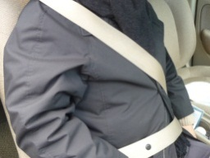
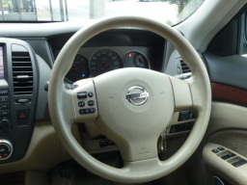

信号機
（しんごうき）

交差点
（こうさてん）

角
（かど）
シートベルト
（しーとべると）
ハンドル
（はんどる）

・運賃（うんちん） ・料金（りょうきん）
・おつり ・釣り銭（つりせん）
・行き先（いきさき） ・目的地（もくてきち）
・一方通行（いっぽうつうこう） ・進入禁止（しんにゅうきんし）
・右折（うせつ） ・左折（させつ）
・右/左に 曲がる（みぎ/ひだりに まがる）
・角を 曲がる（かどを まがる） ・まっすぐ いく

※みんなの教材サイト https://minnanokyozai.jp/kyozai/illustration/list/ja/render.do

指導ノート

取り上げる生活上の行為の事例
(1101070) 「道路でタクシーを止める」
(1102040) 「行き先を告げる」
(1103060) 「運賃を聞き取り，支払う」
教室活動の目標

－タクシーを利用して目的地に行く。
教室活動のねらい

－日本のタクシーについて知る。（活動１）
－手を挙げてタクシーを止めたり，タクシー乗り場で乗ったりできる。（活動２～４）
－目的地を伝えてそこに行ってもらうよう依頼できる。（活動２～４）
－タクシーメーターの運賃を読み取ることができる。（活動２～４）
－支払いに必要な運転手とのやりとりができる。（活動２～４）

・ 学習者が日本でタクシーを利用するのは少々勇気がいることかもしれません。目的地まで電車やバスでは行きにくいとき，荷物が多いとき，急ぐとき，または緊急のときに備えてタクシーを利用できる自信があれば心強いでしょう。
・ ここでは，タクシーに代わる自国の乗り物をお互いに紹介し合うことで，タクシーのイメージを学習者に引き寄せ，同時にお互いの文化の違いを尊重し認め合う活動から入ることを提案しています。自国と比較しながら始めると，学習に入りやすくなると考えるからです。

教室活動の展開の説明
イメージをつかむ
●イラスト・写真シート
・こんな時に…（p.133）

・ イラスト・写真シート「こんな時に･･･」（p.133）を見せて，日本のタクシーに乗ったことがあるか，どんなときにタクシーに乗りたいか，など質問（質問例参照）をしながら，学習者が話し合うことから始めてみましょう。
日本の車は左側通行であること，運転席は右ハンドル，ドアは自動で開閉，乗るときは後ろの席に乗り，人数が多くなるときは助手席にも乗るなど，日本のタクシー事情も同時に伝えるといいでしょう。都会では道路を「空車」で走っているタクシーが手を挙げて呼べば利用できること，駅前などに「タクシー乗り場」があること，電話をかけてタクシーを呼ぶことなど，タクシーの利用法も説明が必要でしょう。
そのほか，シートベルトをすること，運賃メーターのこと（初乗り運賃は決まっていて，あとは一定の距離や経過時間ごとにプラスされることなど），深夜料金があること，タクシーを呼んだときはその分の料金がかかること，一方，通常サイズのトランクやベビーカー程度の荷物なら別料金はかからないことなども話しておくとよいでしょう。

＜質問例＞
「日本で，タクシーに乗ったことがありますか。」
「どんなときにタクシーに乗りたいですか。」
「日本でタクシーに乗りたいとき，どうしますか。」
（タクシー乗り場で乗る / 道路で車をひろう→手をあげる）
「あなたの国ではタクシーに乗るときどうしますか。」
「あなたの国のタクシー運賃はどのように決まっていますか。」
「タクシーに乗るとき，何か困ったことがありましたか。」

体験・行動する

■活動シート
・活動１－日本のタクシーは？（p.134）

・ 国によって，タクシーに相当するいろいろな乗り物があるようです。ここでは日本のタクシーの利用のしかたに入る前に，自国の（タクシーがわりの）乗り物について紹介し合いましょう。イラストの質問例も参考にして話し合うことが，自国と日本の違いをお互いの国の事情を理解する手がかりとなるでしょう。

・ 日本に来て間もない学習者には，絵を描いてもらったり，その絵を使ってこちらから「大きいですか，小さいですか」「男の人ですか，女の人ですか」など簡単な質問をしたり，「運転手」「ハンドル」などの語彙を提示するなどして参加できるようにするとよいでしょう。
体験・行動する
■活動シート
・活動２－行き先や道順を説明しましょう （p.135）

・会話例１「行き先を告げる」（p.135）では，行き先をはっきり言えるようになることが大切です。ここでは学習者の行きたい場所を入れて，「～までお願いします」の言い方を十分に練習してください。

・行き先がどうしても通じないときは，あらかじめ紙に書いておいてそれを見せるということも確実な手段です。公の場所ではないところは，住所を書いておくと安心です。

・会話例２「目的地まで案内する」（p.135）では，自宅まで帰る場合など，近くの目印になる場所（公共の建物や神社など）も一緒に告げたり，目的地に近くなったときには，「右に曲がってください」「まっすぐ行ってください」などの表現を使って説明できるようになることを練習します。

・ 応用練習として，道を示した大き目の地図を用意しておき，指導者が目的地に向かって車を地図上で動かし，学習者がその車に乗っていると仮定して，道案内をするのもよい練習になります。（但し，会話例２まで行うかどうかは，学習者の日本語レベルに応じて判断してください。）

体験・行動する

■活動シート
・活動３－運賃を払いましょう（p.136）

・会話例１「運賃を聞き取って払う」（p.136）では，運転手が「○○円です」「○○円になります」と言うのを聞き取って支払うことを扱います。おつりのあるときのやり取りも，一つのつながりとして扱うといいでしょう。また，客のことば「ありがとう」「お世話さま」「どうも」など簡単なお礼の表現まで扱うのが適切でしょう。

・会話例２「運賃メーターを見て支払う」（p.136）では，運賃メーターを取り上げています。実際には，運賃メーターに運賃が表示されるのが普通ですから，運転手のことばの聞き取りに頼らなくても大丈夫です。会話例２は，運転手のことばを待たずに，客が自分で運賃を読み取って支払いを始める場合の例です。おつりのやり取りや最後のお礼などは，会話例１と共通する内容です。
体験・行動する
■活動シート
・活動４－私が「客」，あなたが「運転手」 （p.137）

・ 活動３まででは，学習者は「客」の立場での表現を試しました。それを踏まえて，ここでは，学習者が運転手の立場や表現も経験できるようなロールプレイを取り入れてみましょう。

・ p.137には，道路でタクシーを止めて乗る一連のロールプレイが示してあります。ここでは実際に動いてやってみてください。

・ いすを縦に二つ並べてタクシーの運転手と乗客の座席にしてはどうでしょう。運転手役は帽子をかぶって紙皿をハンドルに見立てて運転の動作を行うなどして，できるだけ雰囲気作りをすると楽しくできるでしょう。乗るときの声がけは「お願いします」が一番使いやすいでしょう。このロールプレイでは行き先を告げるだけになっていますが，学習者の日本語レベルに応じて会話例２のような場面も入れるとよいでしょう。運賃を払うのもおもちゃのお金を使用するなどして実際にやり取りをしてみてください。実際のタクシーに臆することなく乗れることを目標として意識していたいものです。

ことば・表現を知る
◆ことば・表現シート
・ことば・表現－タクシーのことば（p.138）

・ 「タクシーに乗る」という生活上の行為で用いられることばや表現は，他に比べてそれほど多くもなく複雑でもないと言えるでしょう。導入で見た「こんな時に･･･」のイラスト・写真（p.133）や，「活動１－日本のタクシーは？」から「活動４－私が「客」，あなたが「運転手」」までで扱うことばや表現で，基本的な範囲はカバーできると思われます。
・ p.138にイラスト・写真を添えて挙げた単語や表現を活動の中で具体的に使う練習やロールプレイを心掛けましょう。
・ そうした中で留意したいのは，タクシーを利用する際に頻繁に使いそうなことばです。たとえば「○○までお願いします」「まっすぐに行ってください」「○○（右／左）に曲がってください」「そこで止まってください」などの言い回しや，「信号」「交差点」「シートベルト」「空車」などの単語を取り立てて扱うことが必要になります。

